Instruções para assistir a filmes do detetive Conan no Pops.vn
Pops.vn é conhecido como um dos sites para assistir a filmes do detetive Conan. No entanto, existem algumas pessoas, especialmente aquelas que acessam este site pela primeira vez, ficam bastante confusas sobre como encontrar e assistir filmes aqui. Se você também, siga este artigo imediatamente!

1. Instruções sobre como assistir a filmes do detetive Conan em Pops.vn no computador
- Etapa 1: Acesse Pops.vn
- Etapa 2: Na barra de pesquisa na parte superior da página, digite as palavras "Conan" -> Pressione Enter
- Etapa 3: Na interface do site, selecione Vídeos. Aqui serão exibidos todos os vídeos sobre o famoso filme do detetive Conan postados pelo site
- Passo 4: Selecione o episódio que deseja assistir e curta

Assistir filme do Conan no site Pops.vn

2. Instruções para registro da conta e assista ao filme do detetive Conan no Pops. vn

2.1. Cadastre-se para uma conta
Além da visualização ao vivo, você também pode optar por se registrar para uma conta para facilitar a exibição de filmes, bem como adquirir pacotes de serviços fornecidos por este site. Como se registrar da seguinte maneira:
- Etapa 1: Acesse o link https://pops.vn/auth/signin-signup/signin
- Etapa 2: Escolha se deseja registrar sua conta vinculando sua conta do Facebook ou Google. Além disso, você também pode escolher Registrar para criar uma nova conta
- Etapa 3: Se você deseja criar uma nova conta sozinho, insira todas as informações sobre E-mail, senha -> Clique em Registrar
- Etapa 4: Verificar e-mail. Pops irá enviar um email para a conta de email usada para se inscrever. Você abre o e-mail e obtém o código de confirmação, em seguida, entra na caixa de informações -> Clique em Ativar
- Etapa 5: Otimize sua conta para a melhor experiência no Pops definindo:
  - Perfil Adulto: Conta de Adulto
  - Perfil de Crianças: Conta para crianças
Por exemplo, você escolhe Perfil Adulto, a interface exibirá itens de entretenimento como: Casa, Música, E! Zona, crianças, outro. Você clica em cada categoria -> Ir para classificação -> Escolha seu programa favorito

2.2. Assistindo a filmes no Pops.vn
Você pode pesquisar os filmes do detetive Conan rolando para baixo para encontrar um filme na interface inicial ou digitando a palavra "Conan" na barra de ferramentas de pesquisa da lupa no topo -> Pressione Enter. Imediatamente aparecem os vídeos sobre o detetive Conan. Você pode selecionar o episódio que deseja assistir clicando com o botão esquerdo no vídeo.
Durante o processo de visualização do vídeo, você pode usar funções como Reproduzir / Pausar, alternar para outros vídeos, aumentar / diminuir o volume, aumentar e diminuir o zoom da tela.

Veja o detetive Conan no Pops

3. Como instalar o aplicativo Pops em seu telefone para assistir a filmes de detetive Conan
Você também pode instalar o aplicativo Pops em seu telefone para que possa assistir a filmes de detetive Conan a qualquer hora e em qualquer lugar:
- Etapa 1: Vá para a App store (telefone iOS) ou Play Store (telefone Android)
- Etapa 2: Na interface do telefone, clique no ícone de seta à direita para baixar o aplicativo e instalar como na instalação de Outros aplicativos
- Etapa 3: Após a instalação ser concluída, acesse o aplicativo usando sua conta vinculada do Facebook ou Google. Além disso, você também pode registrar uma nova conta no Pops para um gerenciamento mais conveniente.
- Passo 4: Registrar uma nova conta no aplicativo Pops em seu telefone é basicamente o mesmo que registrar uma conta. Como orientamos acima,
- Etapa 5: Para assistir a filmes do detetive Conan, você também entra na caixa de pesquisa "Conan" -> Clique em pesquisar e selecione o episódio que deseja ver

Instalar o aplicativo Pops para o telefone

4. Como instalar o aplicativo Pops e assistir ao detetive Conan na Smart TV Samsung
Além de assistir a filmes do detetive Conan no Pops.vn em computadores, telefones e iPads, você também pode assistir na smart TV. O procedimento de instalação do Pops para smart TV e assistir a filmes do Conan neste dispositivo é o seguinte:
- Passo 1: Conecte a smart TV à internet
- Passo 2: Cadastre-se ou acesse sua conta Samsung pressionando o ícone do botão da casa no controle remoto -> Selecione Apps -> Clique no ícone Sign in na tela -> Selecione Login -> Digite seu nome de usuário e senha -> Clique em Sign In
- Passo 3: Baixe e instale o aplicativo Pops para smart TV indo para Apps -> Pressione o ícone de pesquisa - > Digite o nome do aplicativo Pops -> Selecione Configurações e aguarde um momento para baixar o aplicativo para o seu dispositivo -> Quando o download for concluído, selecione Adicionar à minha tela
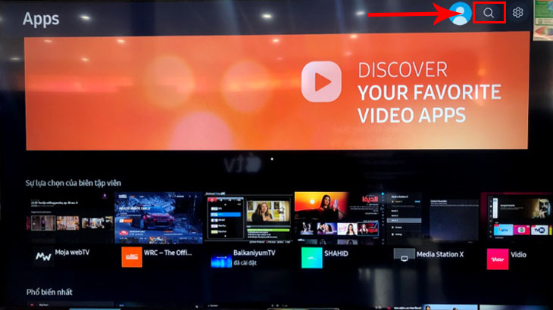
Definir Definir aplicativos para smart TV
- Etapa 4: Abra o aplicativo e entre na barra de pesquisa com as palavras "Conan" -> Clique em Pesquisar, você encontrou os episódios do detetive Conan postados no Pops. Agora é só usar o controle remoto para selecionar o episódio que deseja assistir.

Acima estão instruções detalhadas sobre como assistir a filmes do detetive Conan no Pops. Assistir a filmes no Pops garante qualidade de imagem extremamente nítida e de alta resolução. Os filmes Conan são sempre atualizados mais rapidamente. Em particular, Pops pode ser compatível com muitos dispositivos, tornando a exibição de filmes muito mais fácil e conveniente. Se você quiser seguir o conjunto completo do famoso detetive Conan, baixe o aplicativo do Pops para o dispositivo.

